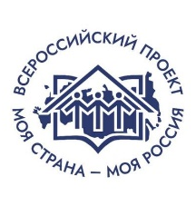 | Всероссийский конкурс молодежных авторских проектов и проектов  в сфере образования, направленных на социально-экономическое развитие российских территорий, «Моя страна – моя Россия»
Презентация: https://disk.yandex.ru/d/U64VSQNgv_XuBg
Идея конкурса – в привлечении потенциала молодежи к решению острых вопросов социально-экономического развития российских регионов, городов и сел.

Конкурс проводится в целях привлечения молодежи к участию в социально–экономическом развитии российских регионов, городов и сел – разработке и реализации проектов, направленных на совершенствование системы управления российскими территориями, развитие реального сектора экономики, социальной и научно-педагогической сфер, содействия развитию социальных лифтов, поддержки проектов и инициатив, создающих возможности для личностной и профессиональной самореализации молодых граждан в различных сферах деятельности.
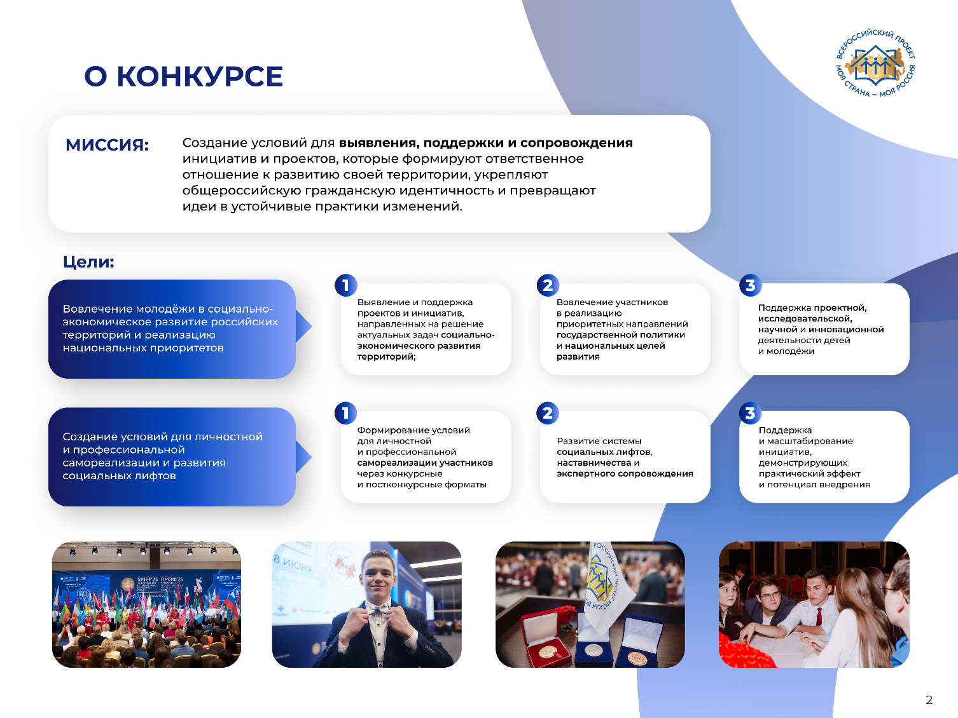

В 2026 году конкурс проводится в рамках реализации:
– Указа Президента Российской Федерации от 25 апреля 2022 г. № 231 «Об объявлении в Российской Федерации Десятилетия науки и технологий»;
– Указа Президента Российской Федерации от 25 декабря 2025 г. № 962 «О проведении в Российской Федерации Года единства народов России»;
– плана мероприятий по реализации в 2025 – 2027 годах Стратегии государственной культурной политики на период до 2030 года, утвержденного распоряжением Правительства Российской Федерации от 3 июня 2025 г. № 1431-р.

Сайт конкурса: https://moyastrana.ru/

История и миссия
Авторы идеи конкурса «Моя страна – моя Россия» – молодые люди из Архангельска, Новосибирска, Коломны, Рязани, Москвы и Калининграда, участники I Всероссийского семинара-совещания по развитию молодежного парламентаризма в Российской Федерации (Рязань, 2003 год). За более чем 20 лет конкурс стал сообществом экспертов, педагогов-новаторов, выпускников и инициативной молодежи, ориентированной на практическое развитие своих территорий. Он формирует управленческие компетенции, способствует созданию проектных команд и поддерживает реализацию социально значимых инициатив.
В 2019 году конкурс вошел в Президентскую платформу «Россия – страна возможностей».

География и динамика участия
Конкурс «Моя страна – моя Россия» объединяет участников из всех регионов Российской Федерации, а также зарубежных государств. В разные годы свои проекты представляли школьники, студенты, аспиранты, молодые предприниматели, специалисты, ученые и общественные деятели. География конкурса охватывает как крупные города, так и малые населенные пункты, обеспечивая равные возможности для инициативной молодежи вне зависимости от места проживания.
Динамика участия демонстрирует устойчивый интерес к конкурсу и его развитию. В 2019 году было зарегистрировано 34 604 участника, в 2020 году – 63 011 человек. В 2021 году число участников составило 91 147, в 2022 году – 93 226. В 2023 году конкурс достиг отметки 101 902 участника. В 2024 году участие приняли 55 321 человек, а в 2025 году – 74 369 человек. Таким образом, за последние годы конкурс стабильно объединяет десятки тысяч молодых людей ежегодно, подтверждая статус одного из крупнейших молодежных проектных конкурсов страны.

Форматы проведения и награждение
Конкурс включает заочный и очный этапы, экспертную оценку проектов, образовательные мероприятия и постконкурсное сопровождение победителей и финалистов.
Торжественные церемонии награждения победителей в разные годы проходили на площадках федерального уровня, включая Петербургский международный экономический форум, Центр знаний «МАШУК» и другие.
Конкурс продолжает развиваться как открытая платформа для диалога молодежи, экспертного сообщества и органов власти, создавая условия для самореализации граждан и устойчивого развития российских территорий.

Экспертное сообщество
Ежегодно к оценке проектов привлекаются более 3 000 экспертов из различных сфер – представителей органов государственной власти, бизнеса, науки, образования и общественных организаций.
Экспертное сообщество конкурса формирует профессиональную среду оценки проектных инициатив и обеспечивает высокий уровень качества конкурсных процедур.

Номинации
Перечень номинаций конкурса охватывает широкий спектр вопросов социально-экономического развития территорий – от образования, науки и технологий до культуры, туризма, экологии, цифровизации и развития городской среды.
Содержание номинаций ежегодно уточняется профильными федеральными органами исполнительной власти и экспертами по соответствующим направлениям. Конкурс носит межведомственный характер и интегрирует приоритеты государственной политики в сфере развития регионов и молодежной политики.

Номинации XXIII сезона:
– «Единство народов моей страны»
– «Моя семья: преемственность, ценности и смыслы»;
– «Моя гордость. Моя малая родина (мой город, мое село)»;
– «Моя педагогическая инициатива»;
– «Мое здоровье»;
– «Экология моей страны»;
– «Моя гостеприимная Россия»;
– «Интеллектуальная собственность моей страны»;
– «Цифровая среда для повышения качества жизни граждан в регионах»;
– «Научно-технологическое лидерство моей страны»;
– «Моя предпринимательская инициатива. Креативные индустрии для развития регионов»;
– Специальная номинация для детей «Сказки народов моей страны».
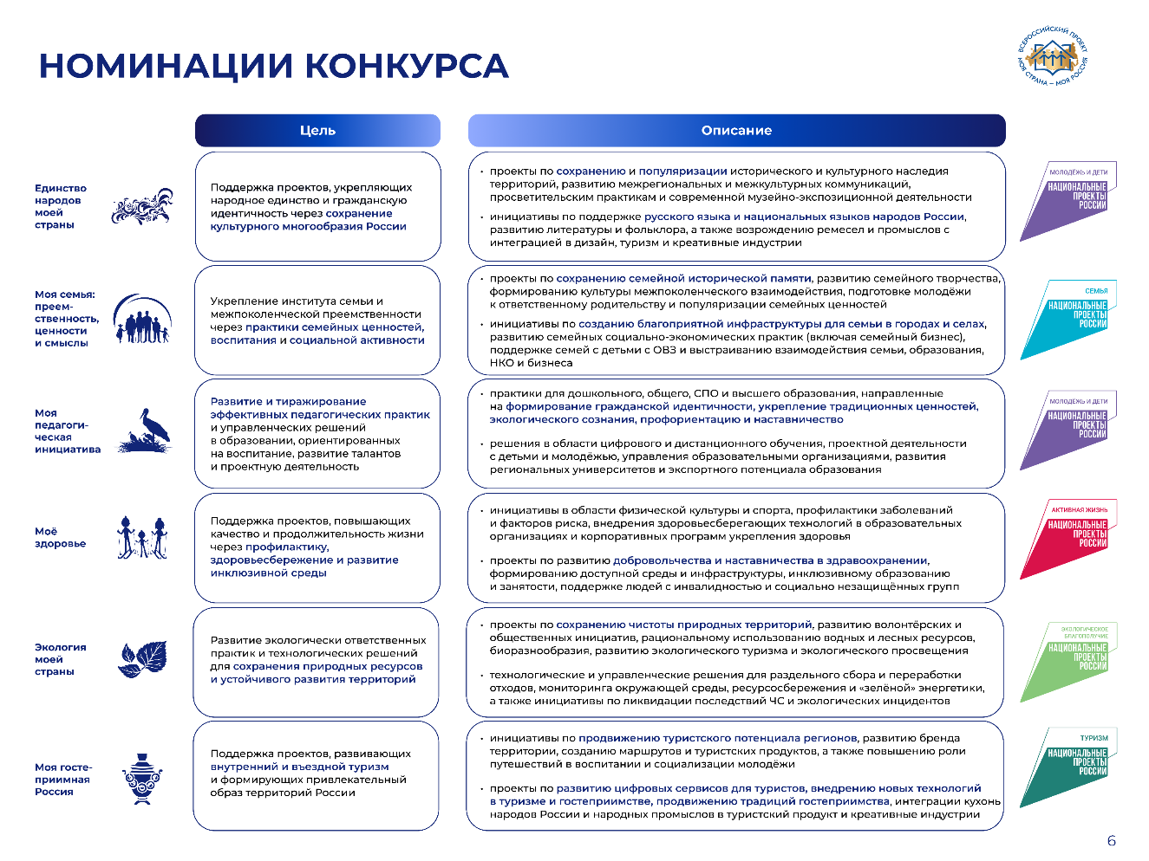
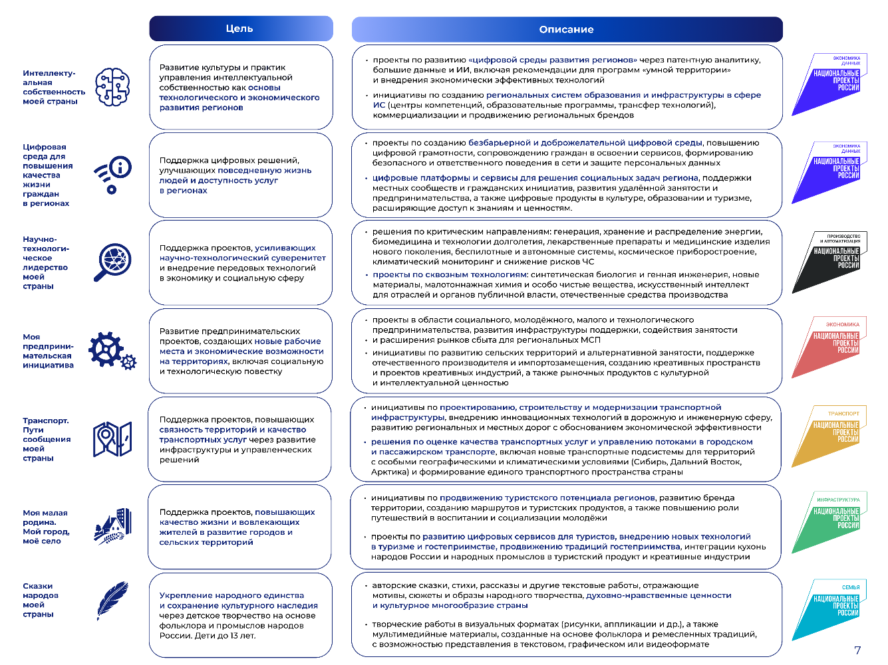

Возможности для финалистов и победителей:
- информационная поддержка проектов на региональном и федеральном уровнях;
- знакомство и обмен опытом с единомышленниками из разных регионов России;
- участие в образовательных форумах и программах постконкурсного сопровождения;
- развитие личных и профессиональных компетенций;
- экспертная поддержка и доработка проектов;
- участие в поездках и путешествиях по России;
- грантовая поддержка на реализацию проектов и денежные премии;
- стажировки и возможность трудоустройства в организациях-партнёрах;
- торжественное награждение с участием представителей органов государственной власти;
- дополнительные баллы при поступлении в образовательные организации высшего образования;
- вступление в Ассоциацию выпускников конкурса;
- интеграция в проекты и программы Президентской платформы Россия – страна возможностей.
Список вузов, которые учитывают результаты Всероссийского конкурса молодежных авторских проектов и проектов в сфере образования, направленных на социально-экономическое развитие российских территорий «Моя страна – моя Россия» в рамках учета индивидуальных достижений поступающих: https://moyastrana.ru/bally-dlya-postuleniya-v-vuz/

Путь участника конкурса
1 этап – заявочная кампания
На первом этапе участники проходят регистрацию и размещают свои проекты на официальном сайте конкурса. Заполняется электронная заявка и загружаются материалы в соответствии с требованиями выбранной номинации. В результате формируется общий пул конкурсных проектов, отражающий актуальные запросы и инициативы из регионов.
2 этап – заочная экспертиза
В рамках второго этапа проводится заочная экспертная оценка конкурсных работ. Проекты анализируются профильными экспертами по утверждённым критериям. По итогам экспертизы определяются 300 финалистов, которые допускаются к следующему этапу и приступают к подготовке к защите своих проектов.
3 этап – защиты проектов
На третьем этапе финалисты представляют свои проекты в формате дистанционных защит с использованием информационно-коммуникационных технологий. Авторы презентуют инициативы, отвечают на вопросы экспертного сообщества и демонстрируют уровень проработанности, практическую реализуемость и социальную значимость своих проектов. По итогам защит определяются 24 победителя и 48 призёров конкурса.
4 этап – подведение итогов и награждение
Завершающий этап включает подведение итогов конкурса и торжественное награждение победителей и призёров. Лучшие проекты получают признание на федеральном уровне, а их авторы – возможность дальнейшего постконкурсного сопровождения и участия в образовательных и экспертных программах.

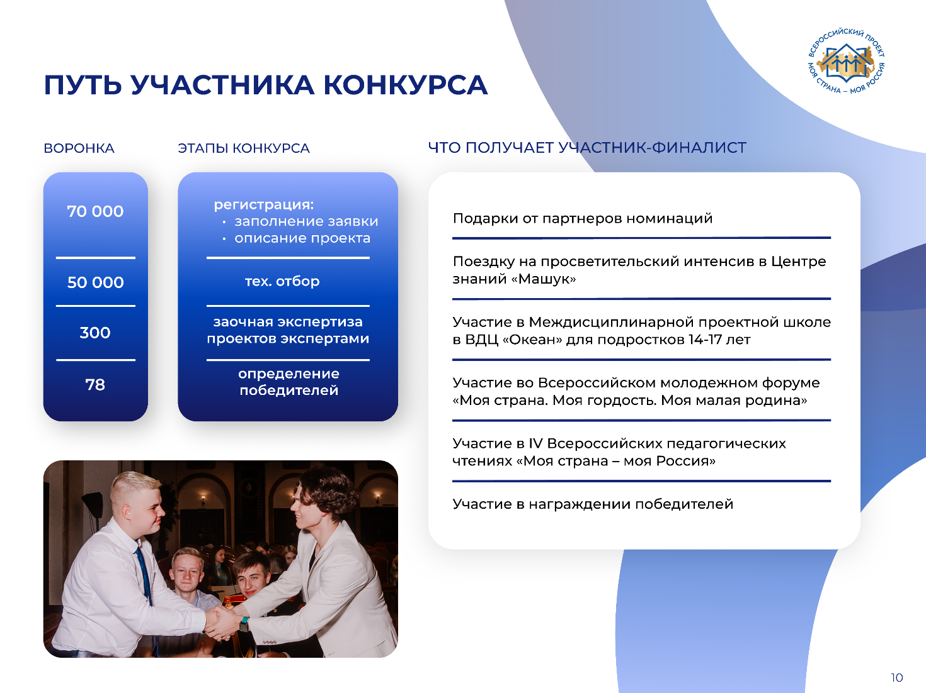

Традиционно в конкурсе принимают участие молодые люди от 14 до 35 лет, представляя авторские проекты, которые направлены на социально-экономическое развитие малых городов
и сел, в двух номинациях – «Моя педагогическая инициатива» и «Моя семья: преемственность, ценности и смыслы» нет возрастных ограничений. ХХIII сезон проходит в 12 номинациях для взрослых и специальной номинации для детей до 13 лет – «Сказки народов моей страны». Ежегодно содержание номинаций согласовывается с профильными министерствами и федеральными ведомствами. Так, в 2026 году в конкурсе реализуется номинация, приуроченная к Году единства народов России — «Единство народов моей страны». Номинация включает проекты, направленные на: формирование общероссийской гражданской идентичности, духовно-нравственное и патриотическое воспитание детей и молодежи; популяризацию российских традиционных духовно-нравственных ценностей, в том числе в контексте национальных, культурных и исторических особенностей территорий; реализацию практик, способствующих укреплению единства народов России.

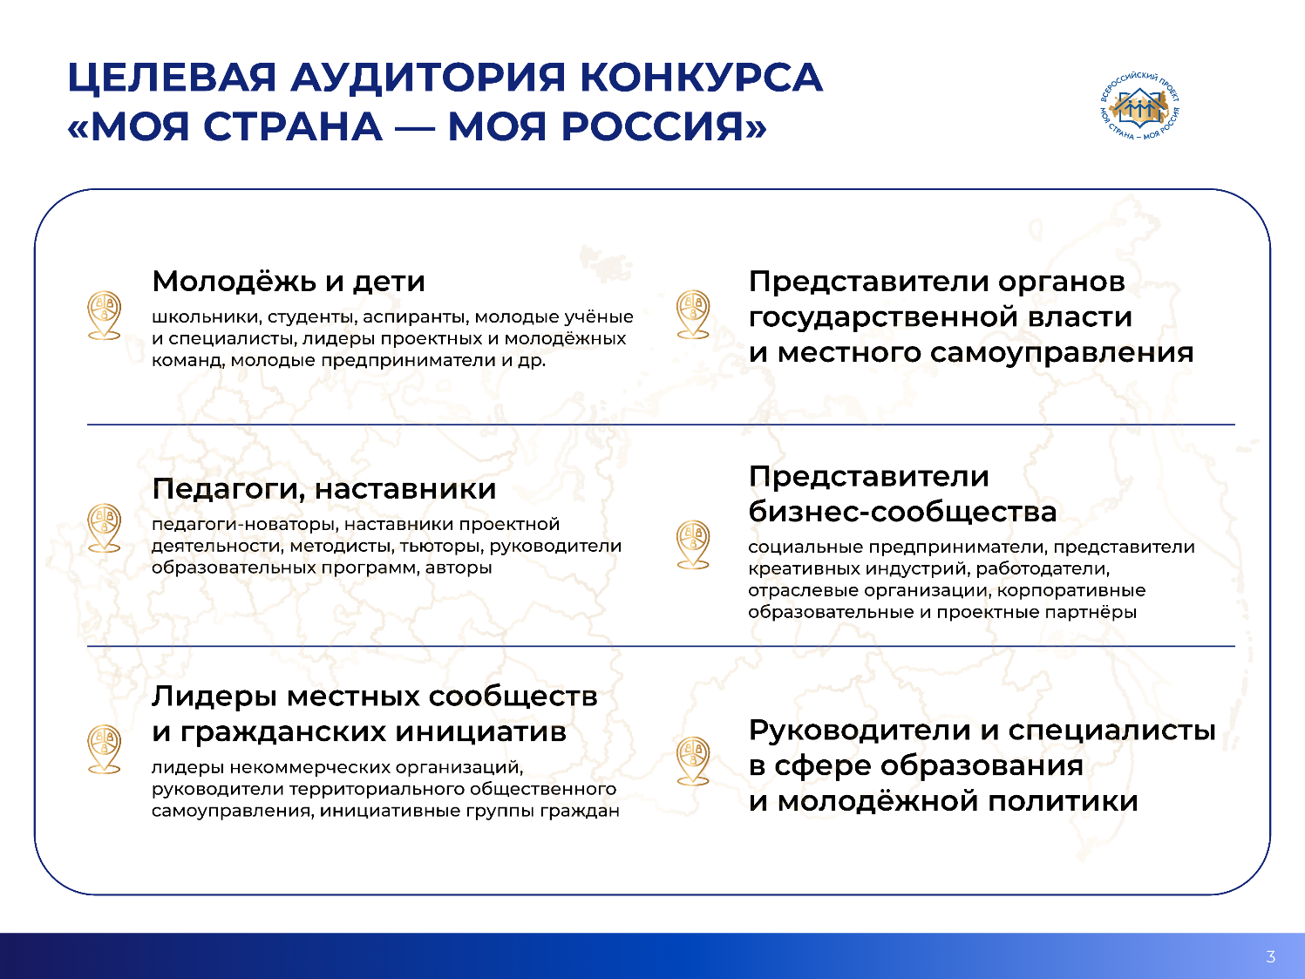
О XXII сезоне конкурса

По итогам заявочной кампании 2025 года участниками конкурса стали 74 369 человек из 89 регионов Российской Федерации.
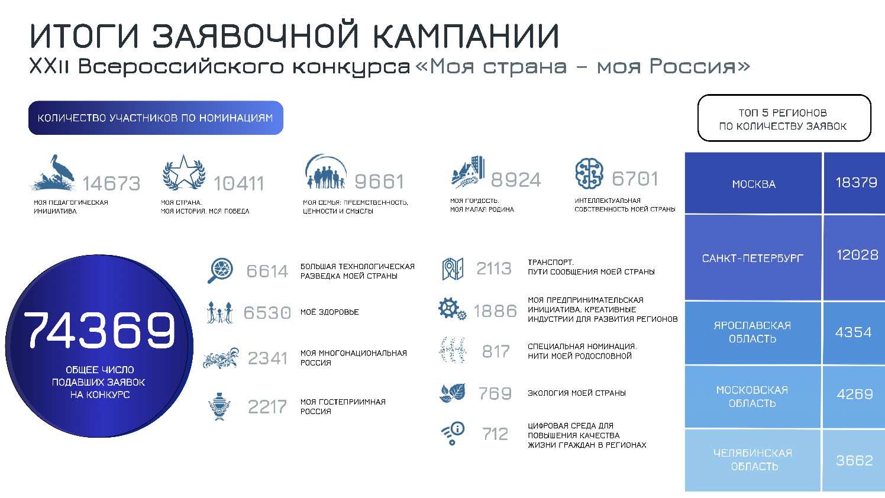

В 2026 году финалисты проекта «Моя страна — моя Россия» получат особую возможность — подать заявку на грантовый конкурс Росмолодёжи и получить грант до 1,5 млн рублей на реализацию своих инициатив.

Для финалистов основной возрастной категории – 18-35 лет, запланирован просветительский интенсив «Управление проектами и развитие территорий» в Центре знаний «Машук», а для подростков 14-17, призеров и победителей конкурса предусмотрено обучение в Междисциплинарной проектной школе «Моя страна – моя Россия» во Всероссийском детском центре «Океан».

ФИНАЛИСТЫ
300 участников прошли в очный этап конкурса:
- 170 в возрасте от 18 лет
- 130 в возрасте до 18 лет

ПОБЕДИТЕЛИ
- 24 человека ежегодно становятся победителями конкурса в своей номинации
- 100 человек в возрасте до 13 лет (Специальная номинация «Сказки народов моей страны»)

ЭКСПЕРТЫ
- 3 116 человек изъявили желание стать экспертами и подали заявки на конкурс экспертов в 2025 году
Продолжением основного конкурса для участников номинации «Моя педагогическая инициатива» являются Всероссийские педагогические чтения. Они выступают открытой площадкой для профессионального гражданского диалога представителей органов государственной власти, экспертного, научного и профессионального сообществ и ресурсной инициативной молодежи, занятой в социально-педагогической сфере.
Ежегодно конкурс поддерживают партнеры: Совет Федерации, Фонд президентских грантов, Министерство науки и высшего образования Российской Федерации, Росконгресс, Российскую академию образования, Федеральное агентство по делам молодежи, Российское движение детей и молодежи, Роспатент.
Конкурсанты, чьи проекты признаны наиболее актуальными и востребованными, получают сопровождение и поддержку в реализации их инициатив, образовательные гранты и льготы при поступлении в российские вузы, возможность пройти программу дополнительного образования, приглашение на стажировку или трудоустройство в крупные российские компании, возможность получить наставников и дополнительные баллы к ЕГЭ или вступительным испытаниям на программы бакалавриата, магистратуры и аспирантуры. Ежегодно Совет Федерации направляет письма на главы субъектов с просьбой поддержать инициативы победителей конкурса в родном регионе.
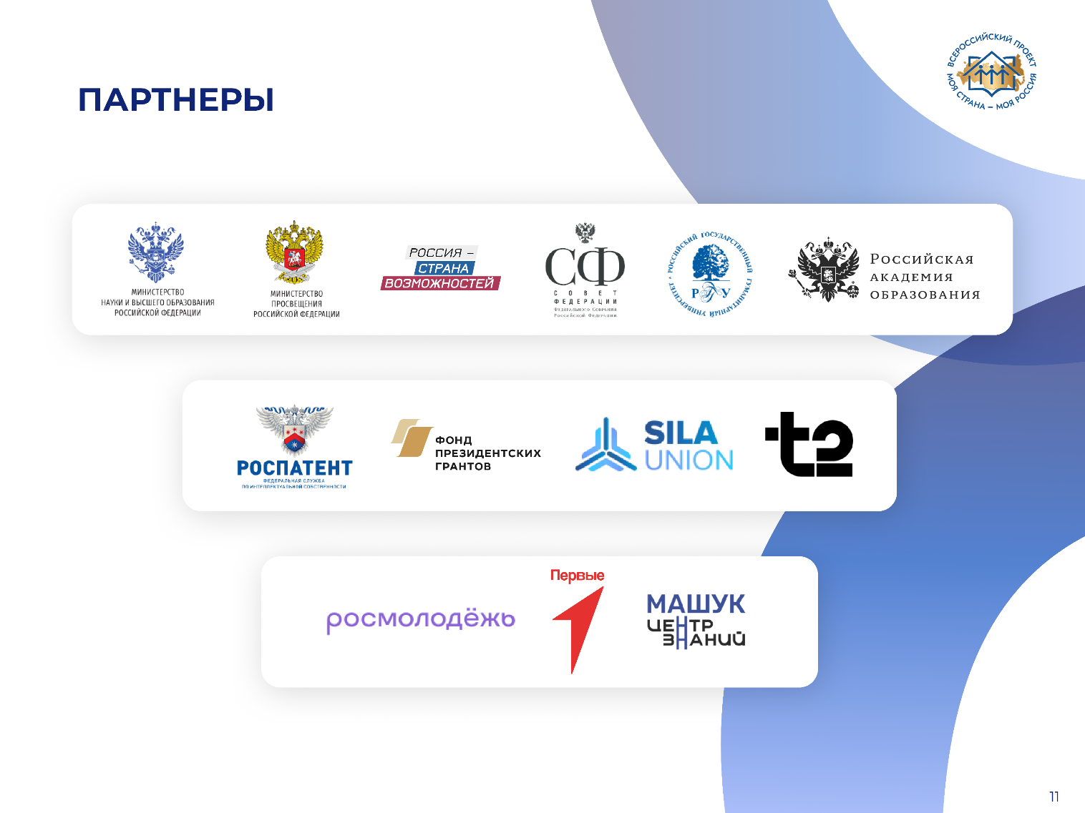

Конкурс «Моя страна – моя Россия» давно вышел за рамки только конкурсных мероприятий:
это сообщество экспертов, педагогов-новаторов, мотивированной молодежи
и их родителей, ориентированных на субъектное участие в развитии российских городов
и сел. Конкурс создает возможности не только для выявления инициативной молодежи,
но и для формирования молодых управленческих команд, которые в дальнейшем могут стать основой развития российских территорий (это заложено в методологии конкурсных мероприятий, в системе критериев оценки).

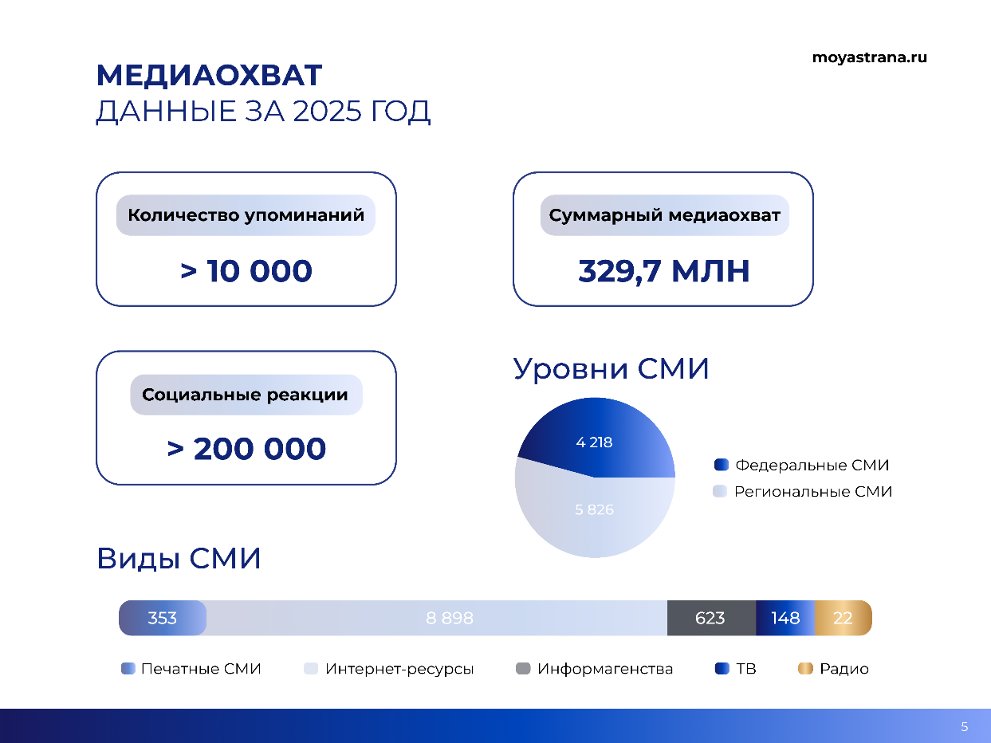
Яркие истории успеха участников Всероссийского конкурса
«Моя страна – моя Россия»
Павел Бережанский, заведующий пульмонологическим отделением Морозовской детской больницы, кандидат медицинских наук и отец четверых детей. Павел становился победителем Всероссийского конкурса «Моя страна – моя Россия» дважды – в XVI и XVII сезонах, представив компактный программно-аппаратный комплекс ранней диагностики и мониторинга аллергических заболеваний у детей на этапе отсутствия клинических проявлений с помощью визуализации микрокровотока человека. Комплекс уже сегодня внедрен в сельских амбулаториях Московской области и позволяет проводить диагностику пациентов дистанционно, что особенно ценно в нынешней обстановке. В нынешнем году Павел Бережанский вошел в состав Организационного комитета XVIII сезона Всероссийского конкурса «Моя страна – моя Россия», став куратором экспертов номинации «Моё здоровье».В период пандемии Павел присоединился к всероссийской акции #МыВместе, одним из организаторов которой является Общероссийский Народный фронт. Выпускник конкурса «Моя страна – моя Россия» организовал собственную «Горячую линию» в социальных сетях, где отвечал на поступающие вопросы, принимал участие в работе волонтёрского штаба – собирал продуктовые наборы, покупал и развозил лекарства и предметы первой необходимости. Так как приемы в поликлиниках были прекращены, после работы врач-педиатр проводил ежемесячные осмотры здоровых детей, приезжая к ним домой. 5 декабря 2021 года, в Международный день добровольчества, Павел Бережанский был признан волонтёром года и получил медаль Международной премии «Мы вместе» из рук Президента Российской Федерации Владимира Путина.
Зайнодин Расулов, ассистент Балтийского государственного технического университета «ВОЕНМЕХ» им. Д.Ф. Устинова, трижды победитель Всероссийского конкурса «Моя страна – моя Россия». Зайнодин – автор проекта по популяризации инновационных технологий
и инженерии среди школьников горных сел Дагестана. В рамках проекта команда Университета проводит выездные занятия в отдавленных горных районах Республики Дагестан по профориентации, 3D-моделированию и прототипированию для местных школьников 8-11 классов.
Никита Россов, предприниматель из Иркутской области стал победителем Всероссийского конкурса «Моя страна – моя Россия» с проектом «Сыроварня Милаша». Автор проекта,
в прошлом видеооператор и выпускник Иркутского филиала ВГИК, переехал в деревню
и за 3 года превратил маленькую семейную кухню в профессиональную сыроварню, производящую более 3,6 тонн сыра в год. Предприятие полностью работает
на импортозамещение, всего в ассортименте более 18 видов сыра. К сегодняшнему дню предприятие сотрудничает более чем с 15 гидами, привлекая туристов через гастрономические путешествия. Это полуторачасовая программа с элементами медитации и готовки.
На Петербургском международном экономическом форуме, где проходило награждение победителей Конкурса, Никита познакомился с представителями Иркутской нефтяной компании и в сентябре 2022 года стал их партнёром в организации молодёжного дня «Байкальского Риск-форума», одного из крупнейших мероприятий региона. Также
по инициативе конкурса «Моя страна – моя Россия» был снят ролик о Сыроварне, который заинтересован губернатора Иркутской области и в декабре 2022 года Никита Россов был назначен дублёром министра сельского хозяйства при молодёжном правительстве Иркутской области.
Алина Ращупкина, член Всероссийской организации родителей детей-инвалидов, представила проект «Теплее вместе», направленный на поддержку семей, воспитывающих детей
с особенностями развития и здоровья. Вместе с командой Алина организует ресурсные встречи для женщин, семейные инклюзивные мероприятия в городских локациях, познавательные экскурсии, творческие мастер-классы, где каждая мама, которая в силу обстоятельств не имеет возможности работать, может найти для себя способы самореализации и хобби, которые в дальнейшем могут стать для нее источником дохода дома. С 2020 года проект объединился с психологической студией и вместе организуем проект групповой психологической поддержки для мам детей с особыми потребностями. В планах – запуск виртуального пространство для информационной поддержки семей, к которых воспитываются дети с особыми потребностями – серия видео-диалогов и подкастов с профессионалами из общественных и государственных организаций, сферы медицины и реабилитации. В 2022 году, после победы во Всероссийском конкурсе «Моя страна – моя Россия», Алина получила за свой проект премию «Сноб» в номинации «Теория и практика важных дел».
Артем Ослопов из поселка Тикси – самого северного населённого пункта Якутии, занял I место в номинации «Мой Дальний Восток. Моя Арктика» с проектом «TiksiWeather». Проект направлен на осведомление жителей Арктики об экстремальных погодных условиях через приложение на телефоне. Проект обеспечит своевременное оповещение жителей Арктики, ч
то поможет им сохранить жизнь и здоровье в особых климатических условиях региона. После победы в конкурсе проект был поддержан в регионе, инициатива привлекла внимание Минвостокразвития России, авторам удалось найти поддержку инвесторов и установить первую метеостанцию в поселке Тикси. В январе 2024 года по инициативе Министерства состоялась встреча с авторами лучших проектов Конкурса в номинации «Мой Дальний Восток. Моя Арктика», на которой Артем Ослопов презентовал проект и рассказал о планах его развития министру по развитию Дальнего Востока и Арктики РФ Алексею Чекункову. Глава ведомства поручил оказать поддержку проекта в Якутии. Версию приложения, доступную всем желающим, можно будет скачать уже летом 2024 года, после завершения заключительных этапов тестирования.

Елена Максимова, выпускница конкурса и победительница XX сезона, в марте 2024 года представила свою инновационную разработку – искусственный интеллект «Доктор жест» (справочно: «Доктор жест» – приложение для мобильных устройств, которое собирает у пациента данные о симптомах и жалобах, после чего передает их врачу до приема) Министру здравоохранения Российской Федерации Михаилу Мурашко, который высоко оценил значимость проекта и заручил поддержкой со стороны медицинского сообщества.

